**Информационный бюллетень Администрации**

**Костковского сельского поселения**

**«КОСТКОВСКИЙ ВЕСТНИК»**

**13 марта 2023**

**№ 8**

**АДМИНИСТРАЦИЯ КОСТКОВСКОГО СЕЛЬСКОГО ПОСЕЛЕНИЯ**

# **П О С Т А Н О В Л Е Н И Е**

от 09.03. 2023 № 22

д. Костково

**О внесении изменений в реестр мест**

**(площадок) накопления твердых**

**коммунальных отходов в**

**Костковском сельском поселении,**

**утвержденный постановлением**

**Администрации от 11.11.2021 года № 143**

В соответствии с федеральными законами от 6 октября 2003 г. № 131-ФЗ "Об общих принципах организации местного самоуправления в Российской Федерации", от 24 июня 1998 г. № 89-ФЗ "Об отходах производства и потребления", Администрация Костковского сельского поселения

**ПОСТАНОВЛЯЕТ:**

1. Внести изменения в реестр мест (площадок) накопления твердых коммунальных отходов в Костковском сельском поселении:

1.1.Дополнить постановление приложением №2 «Схемы размещения мест (площадок) накопления твердых коммунальных отходов».

1. Настоящее постановление вступает в силу с 09 марта 2023 года.
2. Настоящее постановление разместить на официальном сайте Администрации Костковского сельского поселения.
3. Контроль за исполнением настоящего постановления оставляю за собой.

**Глава Костковского**

**сельского поселения Н.А. Бондаренко**

Приложение №1

к постановлению Администрации Костковского

сельского поселения от 09.03.2023 № 22

**РЕЕСТР МЕСТ (ПЛОЩАДОК) НАКОПЛЕНИЯ ТКО В КОСТКОВСКОМ СЕЛЬСКОМ ПОСЕЛЕННИ**

|  |  |  |  |  |  |
| --- | --- | --- | --- | --- | --- |
| **№ п/п** | **Данные о нахождении мест (площадок) накопления ТКО** | **кол-во контейнеров по 0,75 м3** | **Данные о технических характеристиках мест(площадок) накопления ТКО** | **Данные о собственниках мест (площадок) накопления ТКО** | **Данные об источниках образования ТКО, которые складируются в местах (на площадках) накопления ТКО** |
| 1 | **Валдайский район,д.Костково (ул. Молодежная д.3 (за сараями)** | 4 (верхняя загрузка) | контейнер на колесах с крышкой, стоит на бетонном основани на огороженной площадке | Администрация Костковского сельского поселения ОГРН 1065302000433 ИНН 5302011216 КПП530201001 | д.Костково,ул. Молодёжная многоквартирные д.№1,2,3,дома частного сектора №4-33,дома частного сектора-ул.Песчаная, пер.Озёрный |
| 2 | **Валдайский район,д.Костково (ул. Молодежная д.3 (за сараями)** | 4 (верхняя загрузка) | контейнер на колесах с крышкой, стоит на бетонном основании на огороженной площадке. | Администрация Костковского сельского поселения ОГРН 1065302000433 ИНН 5302011216 КПП530201001 | д.Костково,ул. Молодёжная многоквартирные д.№1,2,3,дома частного сектора №4-33,дома частного сектора-ул.Песчаная, пер.Озёрный |
| 3 | **Валдайский район,д.Лучки ( около кладбища)** | 2 (верхняя загрузка) | контейнер на колесах с крышкой, стоит на бетонном основании на огороженной площадке. | Администрация Костковского сельского поселения ОГРН 1065302000433 ИНН 5302011216 КПП530201001 | дома частного сектора д.Лучки |
| 4 | **Валдайский район,д.Быково (при въезде в деревню)** | 2 (верхняя загрузка) | контейнер на колесах с крышкой, стоит на бетонном основании на огороженной площадке. | Администрация Костковского сельского поселения ОГРН 1065302000433 ИНН 5302011216 КПП530201001 | дома частного сектора д д.Быково |
| 5 | **Валдайский районд.Стекляницы (при въезде)** | 2 (верхняя загрузка) | контейнер на колесах с крышкой, стоит на бетонном основании на огороженной площадке. | Администрация Костковского сельского поселения ОГРН 1065302000433 ИНН 5302011216 КПП530201001 | дома частного сектора д.Стекляницы |
| 6 | **Валдайский район,д.Ватцы, ул.Васильева,д.63** | 2 | контейнер на колесах с крышкой, стоит на на огороженной площадке. | База отдыха "Ватцы" ОГРН 1075302000278 | База отдыха "Ватцы" |
| 7 | **Валдайский район, д.Брод (в 30 метрах слева от часовни)** | 2 (верхняя загрузка) | контейнер на колесах с крышкой, стоит на огороженной площадке. | Администрация Костковского сельского поселения ОГРН 1065302000433 ИНН 5302011216 КПП530201001 | дома частного сектора д.Брод |
|  | **Всего:** | **18** |  |  |  |

Приложение №2

к постановлению Администрации Костковского

сельского поселения от 09.03.2023 № 22

**Схемы размещения мест (площадок) накопления твердых коммунальных отходов**

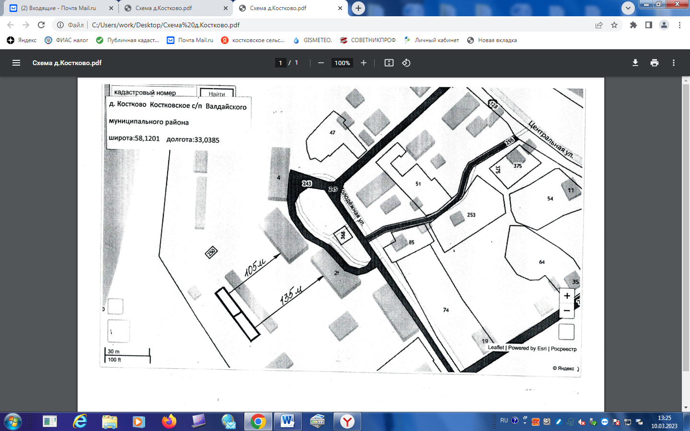

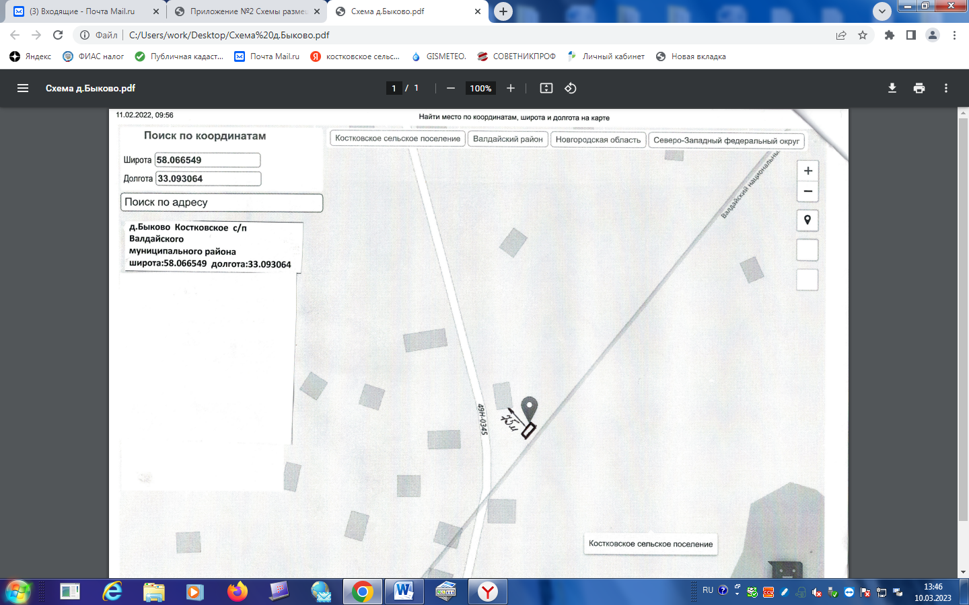

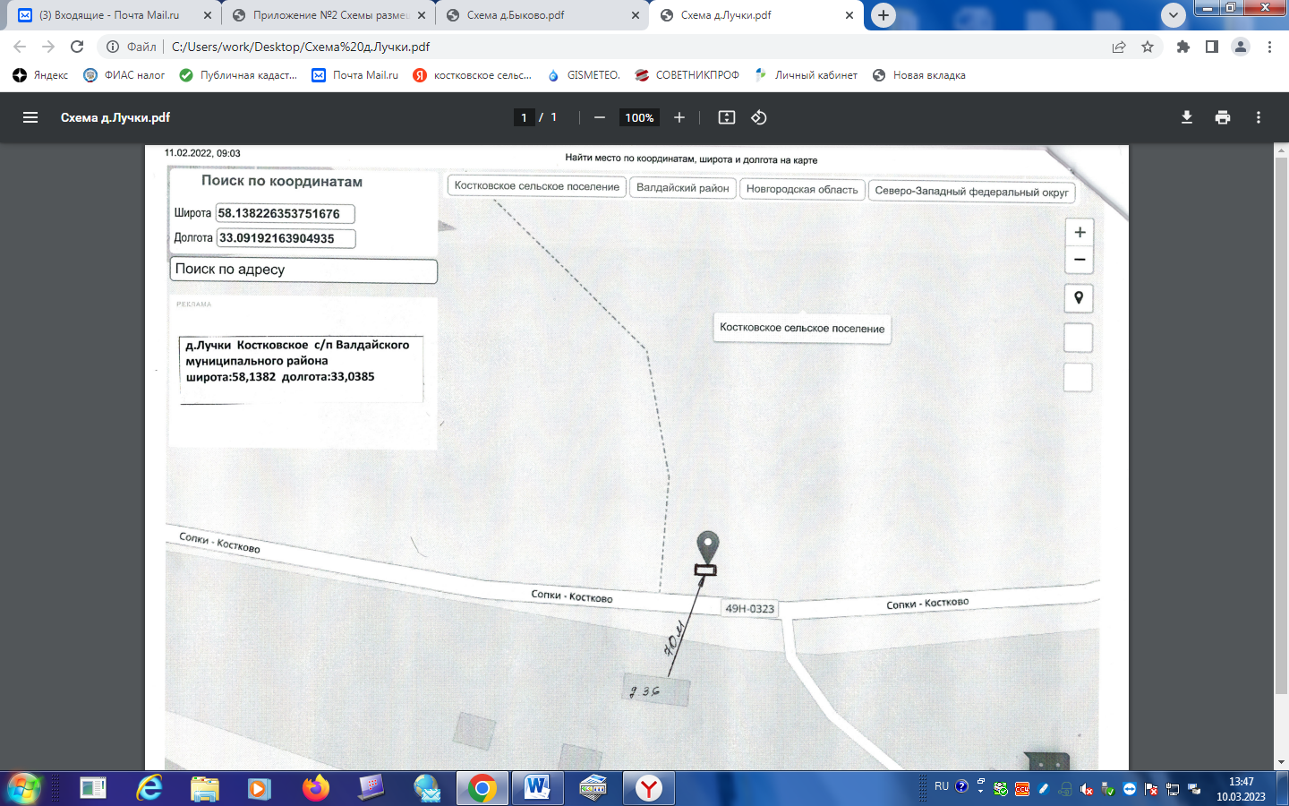

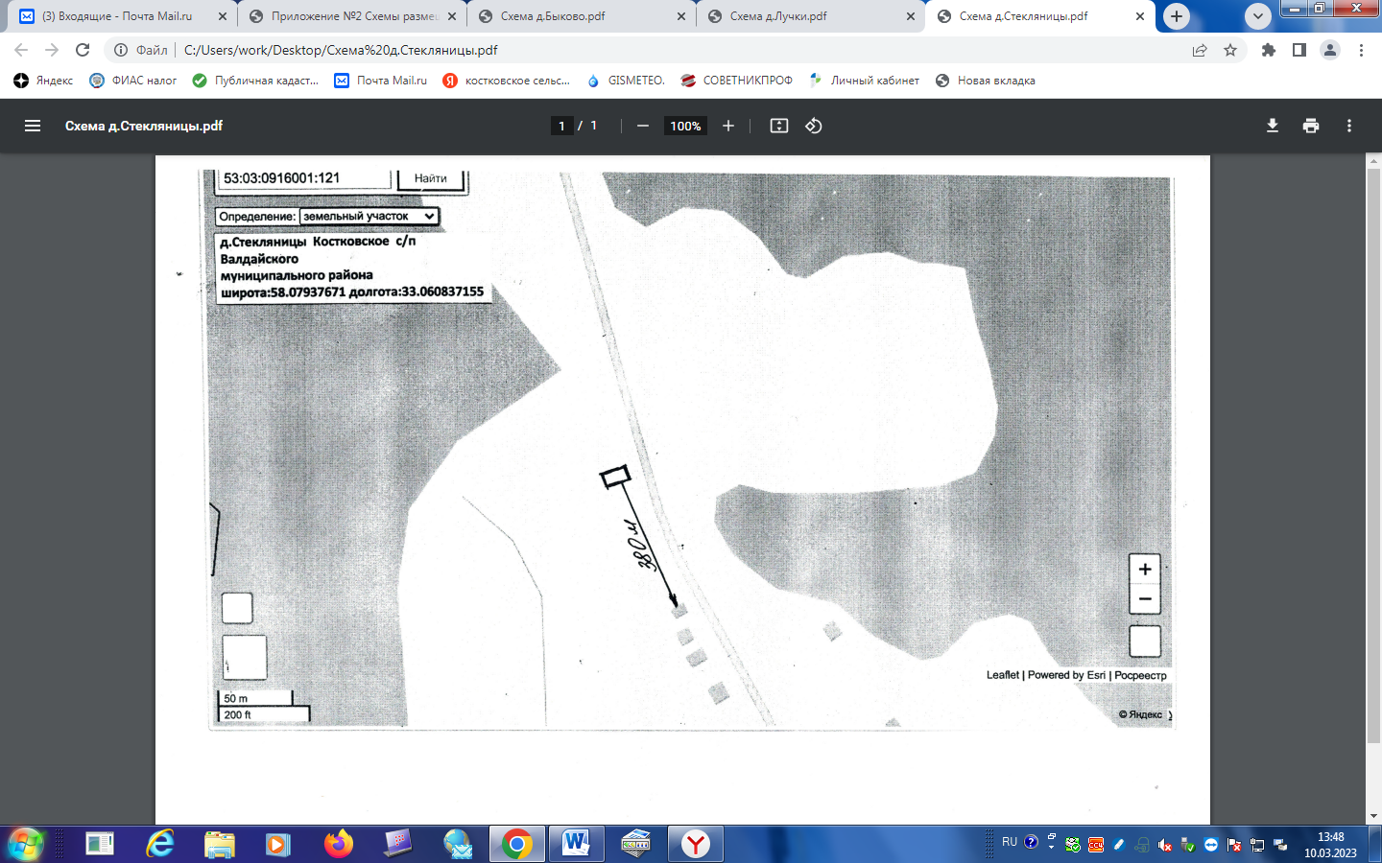

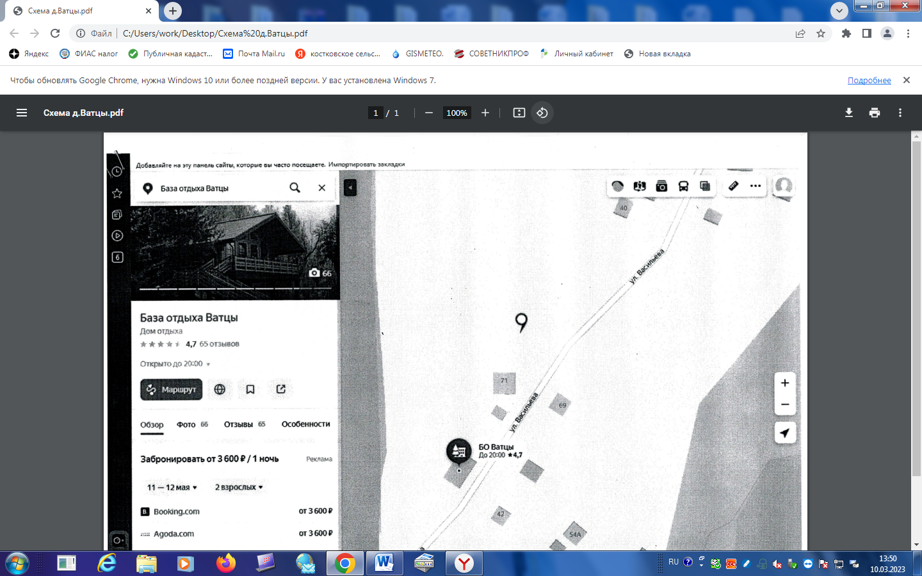

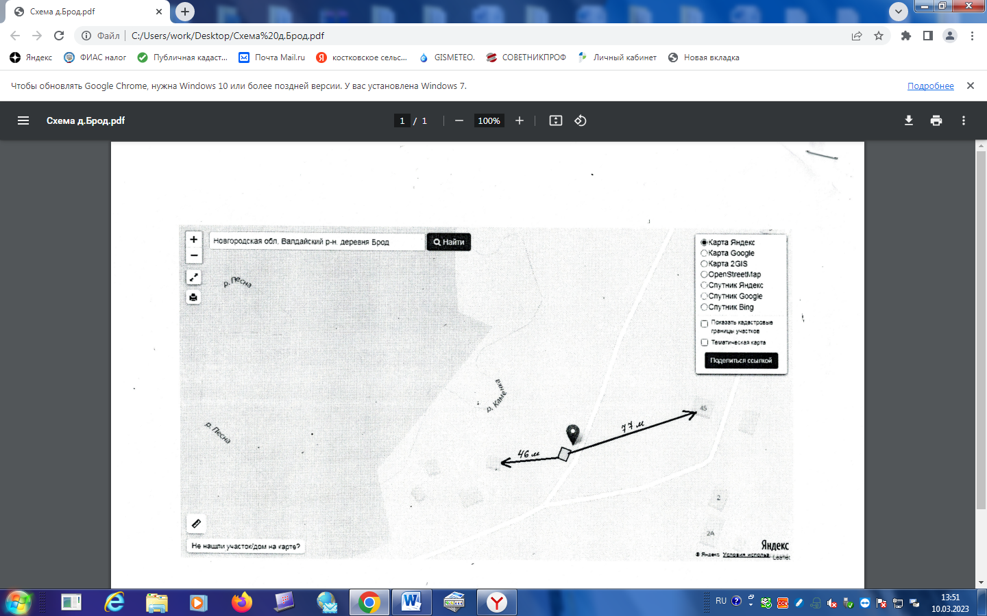

# П О С Т А Н О В Л Е Н И Е

от 13.03.2023 № 23

д. Костково

**О присвоении адреса**

**земельному участку**

В соответствии со ст.14 Федерального закона от 06.10.2003 г. № 131-ФЗ «Об общих принципах организации местного самоуправления в Российской Федерации», Постановления Правительства РФ от 19.11.2014 г. № 1221 «Об утверждении Правил присвоения, изменения и аннулирования адресов», Администрация Костковского сельского поселения

**ПОСТАНОВЛЯЕТ:**

1. Присвоить адрес земельному участку с кадастровым номером 53:03:0931001:216, площадью 1500 кв.м., расположенного по адресу: Российская Федерация, Новгородская область, Валдайский муниципальный район, Костковское сельское поселение, д.Ватцы, и считать его следующим: Российская Федерация, Новгородская область, Валдайский муниципальный район, Костковское сельское поселение, д.Ватцы, ул.Васильева, земельный участок 99.

2. Соответствующим службам внести данные в документы и базы данных.

3. Опубликовать настоящее постановление в информационном бюллетене «Костковский вестник» и на официальном сайте Администрации Костковского сельского поселения в телекоммуникационной сети «Интернет».

**Глава Костковского**

**сельского поселения Н.А. Бондаренко**

Дата создания: 13.03.2023

Учредитель информационного бюллетеня: Совет депутатов Костковского сельского поселения

Редактор: Сергутова Елена Николаевна Тираж-10 экземпляров Распределяется бесплатно

Адрес: 175430, Россия, Новгородская область, Валдайский район, д. Костково, ул. Центральная, д.4 тел. 34-125